Bejvávalo.cz
Prababičky radí: jak děti vychovat k moudrosti a dobrotě
původně vyšlo: Česká hospodyně 1904, autor neuveden.
Jak co nejlépe vychovat své dítě, aby z něj byl v dospělosti moudrý, dobrý a úspěšný člověk? To je otázka, která jistě zajímá většinu rodičů. Užitečné rady vám k tomu nabízí historický článek z roku 1904. Posuďte sami, zda vám i po více než sto letech mohou tyto rady s výchovou dnešních dětí pomoci.

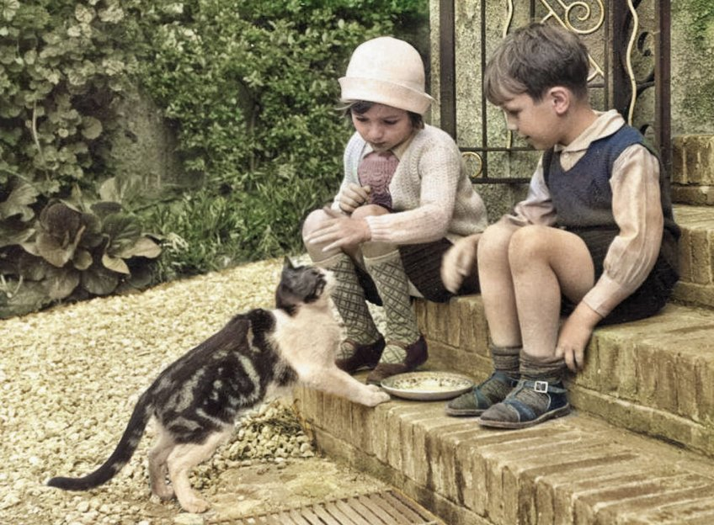
Děti s kočkou. — Zdroj: archiv Bejvávalo.cz

Duševní výchova dítěte: Výchova rozumu.
Tak jako ostatní duševní síly, dříme rozum v novorozeném dítěti v stavu nevyvinutém, řekli bychom zárodečném, a péčí naší musí býti, aby tento zárodek k životu povzbuzen a k největší možné mohutnosti přiveden byl.
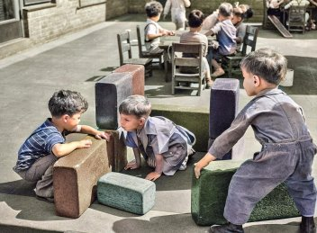
Děti při hře. — Zdroj: archiv Bejvávalo.cz

Není větší chyby vychovatelské, než mínění, že rozum přijde sám sebou; přijde sice, ale kdy a není jisto, že sám se vyvine.
Dítěti jeví se z počátku všecko jako jeden splývající celek, jako matenice. Pozvolna z této směsice vystupují smyslné poznatky jako body, kol nichž ostatní podrobnosti znenáhla se kupí. Vystihnutím jednotlivých předmětů, které dítě počíná od sebe rozeznávati, dospívá k poznání zevnějšího světa.
Opětováním těchto poznatků, delším prodléváním smyslů u jednotlivých předmětů a označením poznatků slovy přichází dítě k názoru. Když se názor prohloubí, stane se určitým a trvalým, že, jak říkáme přejde do krve, v duši se zakotví a zůstane v ní i když dojem pomine, vzniká v duši dítěte představa.
Dítě sice ještě nepřemýšlí, avšak názory a představy dodávají látku k přemýšlení.
Jak tedy možno vychovatelce-matce a později vychovateli-otci tento duševní vývoj dítěte podporovati?
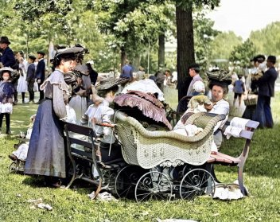
S dětmi v parku. — Zdroj: archiv Bejvávalo.cz

Neboť byť větší část výchovy dítek připadala matce, jest přece otec povolán, starati se o tělesné i duševní blaho svého dítěte.
1. Poněvadž je názor základem všeho vědění a umění, bez něhož duševní vývoj jest nemožným, přináleží matce za první úlohu o to se starati, aby otevřely se brány duše — smysly, — byly probuzeny a vzdělávány.
Matka musí dávati dítěti návod, jak správně smyslů svých používati má. S okem a uchem dítěte řídí matka současně i směr duše, jak pozorovati má předmět, výjev neb událost a tím současne probouzí v něm pozornost. Nestačí jen vidět a slyšet, ale pochopovat význam viděného a slyšeného.
Od kolébky má se rozhled dítěte rozšiřovati přes obydlí a ostatní částí domu. Vyveďme pak dítě ven na dvůr a na ulici, do zahrady a polí a učme je zvířata, rostliny a ostatní všecky předměty poznávati a pojmenovati.
Upozorněme je na slunce, měsíc a hvězdy, poučme dítě o jeho údech a jich užívání, o rozdílu světla a tmy, dne a noci. Zprostředkujme u dítěte poznání barev a tvarů, čísel a tonů, dob kratších a delších, minulosti a budoucnosti, změny života přírody a člověka, zařízení, zaměstnání a příhodách lidského života.
2. Aby stal se názor vlastnictvím dítěte, nabyté představy v duši dále trvaly a znovu vyvolány býti mohly, aby totiž představy jeho byly zcela určité a ohraničené, jest třeba, aby dítěti předvedeno bylo mnoho a podobných názorů, a pojaté již názory opětně zprostředkovány a oživovány byly. Je tedy třeba opakování.
3. Nestačí ale jedině zevní poznání předmětů dítě obklopujících, nýbrž má býti dítě o užitku a účeli věci poučeno, čímž vyzbrojuje se znalostí mluvy a věcí.
4. Poněvadž pud dítěte k nápodobení snahu matky, slovný majetek dítěte rozhojniti a vytříbili, valně podporuje, vyplyne pro matku naučení:
a) aby dítěti nemluvila slova nepochopitelná;
b) aby nesprávnou výslovnost dítěte nikdy neopakovala, nýbrž ji vždy opravovala;
c) aby mluvila vždy mluvou správnou a čistou.
První hláska, která se z přirozeného křiku vyvine, jest a, jest nejjednodušší a nejlehčí hláska; ze souhlásek nejlehčí jsou t, m, a p, čímž vysvětlují se první slova tata a mama. Při dalším vývoji řeči jest ovšem nápodobivost dítěte nejdůležitějším činitelem. Ku konci třetího roku ovládá dítě správně vychovávané již slušnou zásobu slov.
Každý zajisté pozoroval, že dítě mluví tak, jak mluví jeho okolí a že můžeme s jistotou z výslovnosti na jeho původ souditi. Ditě naučí se způsob řeči, výslovnost a přízvuk a nezřídka podrží je po celý svůj život. V tom vězí odůvodnění pro požadavek, aby matka a její okolí měly bedlivý zřetel na vlastní výslovnost.
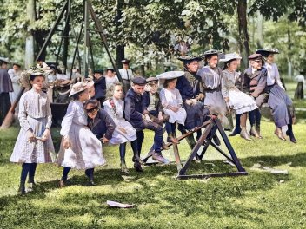
Velká houpačka v parku. — Zdroj: archiv Bejvávalo.cz

S úzkostlivostí hleďme ale dítě uchrániti hrubých a sprostých výrazů, neboť jest známou věcí, že děti právě velmi rádi a pozorně naslouchají řeči neslušné v nízké společnosti a rychle si slyšené výrazy osvojí a jimi při nejbližší příležitosti matku neb kohosi jiného překvapí.
Tento zjev má svou příčinu v tom, že právě ony doma neslyšené výrazy svou novotou dítě zajímají jako všecko nové vůbec, dítě vábí, jeho zájem budí a k přemýšlení povzbuzují.
5. Čím více dítě získalo názorů a představ, tím více má látky ku přemýšlení a tím horlivěji má vychovatelka hleděti přiměřeným, nenuceným rozhovorem od používání takových výrazů odvrátiti. Chybou jest dítě pro takové výrazy hned trestati, aneb prostě příkře je pokárati. V tom případě dítě jich nezapomene a střeží se jen před karateli je pronésti, ale jinde jich užívá.
Budoucí duševní schopnosti prozrazují se u dítěte neustálým dotazováním se po různých věcech, každý předmět a zjev chce míti vysvětlený. Mnohá matka otázky ty odmítá nevrle, někdy i hrubě nevědouc ani, jak velice se na svém dítěti prohřešuje. Dítě propadá duševní lhostejnosti.
Naopak vlídně na každou otázku odpovězme a vysvětleme věc tím způsobem, aby dítě bylo odpovědí uspokojeno, máme tu nejlepší příležitost duševní obzor dítěte rozšířiti. Také varujme se říci dítěti, že to ono věděti nemusí.
6. Pohádky jsou světem dítěte; v nich hraje představa hlavní úlohu. Jimi živí se schopnost, smyslné s nadsmyslným spojovati. Zaveďme jen bez obavy děti do čarovné zahrady pohádek a bajek.
Když si při tom počínáme opatrně a vyloučíme pohádky, pojednávající o lásce a vdavkách, o pronásledování macechou, pohádky, kde podvod se schvaluje, nemusíme se obávati, že vezme dítě mravní úhonu. Bajky jsou nejlepším prostředkem naučiti dítě spojování zjevů v jeden celek.
7. Hra jest ode dávna ceněným prostředkem vychovávacím, musí ale v prvé řadě k tomu přihlíženo býti, že učení hře příčí se povaze dítěte. — Dítě chce si hráti nerušeně a bez komanda a projevuje tím pud svůj k samostatnosti.
Z dítěte, kterému se jen ustavičně poroučí a vždy i ve hře poslušnost se na něm žádá, stane se buď vzdorovitým neb vyvine se v něm trapná rozvaha, veliké to neštěstí, která z dítěte udělá hříčku jiných lidí. Bude z něho dobrák, o něm správně praví přísloví: Dobrej — žebrej.
Zvláště hleďme, aby dítě co nejvíce na čerstvém vzduchu pod širým nebem se pohybovalo a tam si hrálo. Nedovolí-li tomu povětrnost neb zdraví dítěte, dobře pokoj provětrejme a v zimě přiměřeně vytopme.
Co jest ale dělati, když dítě ve hře ustane a jest mrzuto?
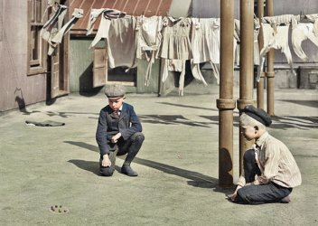
Hraní kuliček. — Zdroj: archiv Bejvávalo.cz

Tento zjev může míti mnohé příčiny, na něž musíme bráti ohled. Vždy ale minul by se rozkaz ku další hře se svým účinkem. Není-li příčina nelibosti ku hře snad nevolnost dítěte, nechť matka beze slov před očima dítěte začne novou hru. Brzy projeví se zájem dítěte, přistoupí a počne hráti sebou.
Nikdy není dítě čilejší a snaživější, než když otci neb matce může nějakou službičku prokázati; s jakou horlivostí stáčí bavlnu, s jakou radostí přináší stoličku, boty neb střevíce, pro to neb ono běží.
Jak jedno dítě druhému závidí, když jsouc vyzváno ku službě druhým starším, je předejito. Co tu pláče, jenž se teprve ukonejší, když také službičku jinou neb tutéž prokázalo.
Vítejme vždy, když dítě samo k službě se nabízí, neodmítejme ji, jeť to projev vlastního chtění, základ k činorodosti, kterou podporujeme znenáhla ukládáním úkolů, které silám jeho jsou přiměřeny, ať jsou jakéhokoli přípustného druhu.

Původní zdroj historického článku:
Česká hospodyně 1904, autor neuveden.

